Aktion der PSI-Mediothek zum
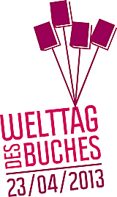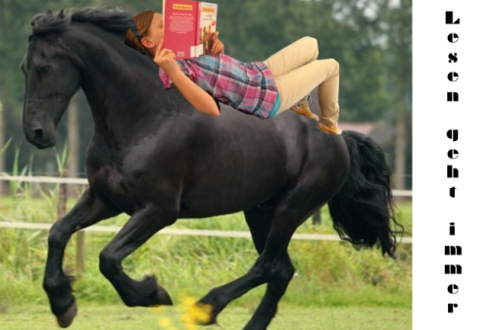
unser Motto:
„Lesen geht immer“
Sendet bis zum 30. April 2013 ein eigenes Bild zu diesem Thema an
psi-mediothek@gmx.de
Die besten Bilder (Auch Collagen) werden veröffentlicht und prämiert. (Bitte Urheberrechte und Persönlichkeitsrechte beachten.)

